Schomburg ASODUR-SG3, Epoxidharz-Sperrgrundierung für feuchte Untergründe

SCHOMBURG

Eigenschaften

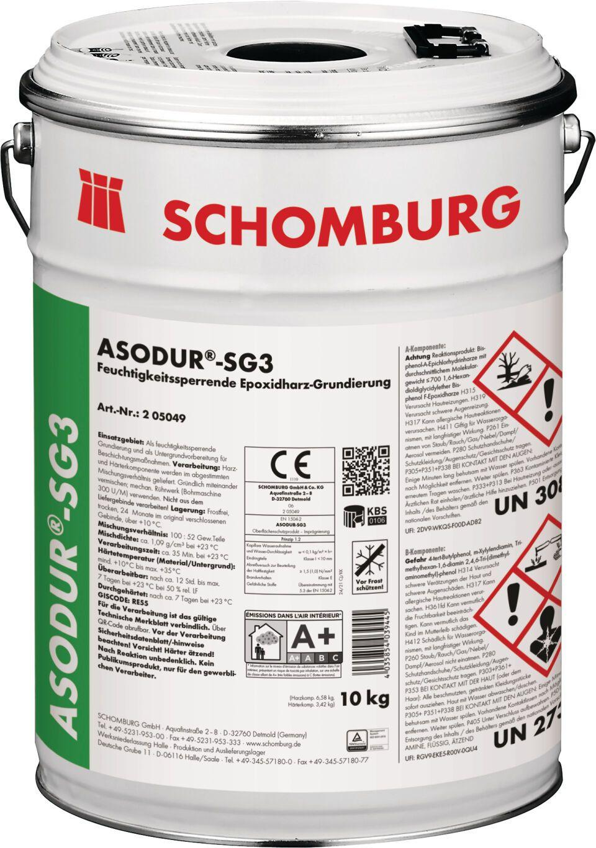

Bindemittelbasis

Reaktionsharz

Dichtheit

wasserdicht

Farbton

transparent

Produkt

Grundierung

Werkstoff

Epoxidharz

Brandverhalten

Efl

Lösemittelhaltigkeit / Wasserverdünnbarkeit

lösemittelfrei